Экологическое воспитание в МБОУСОШ №9 города Гуково.
Загоскина Галина Алфеевна учитель географии.
Основные методы и формы обучения экологии – рассказ, диалог, беседа, практические исследования, лекции, семинары, проблемные и игровые уроки, деловые игры, исследовательские и социально-значимые проекты, решение экологических задач и экологических ситуаций, экскурсии. Анализ современной литературы показывает, что наиболее актуальны сегодня проблемы развития самостоятельности и творчества учащихся. В связи с этим встает проблема максимальной реализации группы поисковых, проектных и исследовательских методов. Наиболее эффективными являются практические знания, которые строятся так, чтобы для ребенка это был постоянный процесс поиска решений и преодоления проблем. Такой подход развивает мыслительные способности и вызывает интерес к экологии, что в свою очередь повышает качество усвоения материала. Экология как школьная дисциплина - чрезвычайно благодатная область для развития творческой личности. Творческие способности личности можно развить, а творческую интеллектуальную деятельность можно сделать привлекательной для большинства школьников. Также используются творческие задания, знакомство с литературой экологического содержания, слушание музыкальных произведений, знакомство с работами художников. В школе проводятся месячники по предметам, где обязательно затрагиваются актуальные экологические проблемы. Результат: выставки экологических газет, плакатов рисунков. Проходят экологические недели, когда организованно благоустраиваются школьная территория. Большое внимание в это время уделяется наведению должного санитарного состояния внутри школы: рекреаций, кабинетов, внутреннему озеленению, подводятся итоги. Осенью в школе проводится выставка цветов, изделий из природного материала, экологическая ярмарка. Весной участвуют школьники в празднике "День Птиц". Ежегодно учащиеся школы участвуют в экологических олимпиадах. Ребята краеведческого кружка ведут исследовательскую работу по теме: «Экология нашего города».
Экологический отряд МБОУ СОШ № 9 принял активное участие в городской акции «Земля – наш общий дом». Для начала учащиеся решили выявить, среди школьников и взрослых, заинтересованность их в охране вод нашего города. Провели социологический опрос среди жителей микрорайона школы. Было опрошено 520 семей. Опрос показал, что среди школьников 71% проявили интерес к сохранению чистоты наших вод, 8% отнеслись отрицательно, 21% затруднились с ответом. Опрос среди взрослых показал, что заинтересовано 57%, совершенно неинтересно 12% , затруднились с ответом 31%. Исходя из результатов опроса, учащиеся ознакомились с работой экологического отдела администрации, СЭС и водоканала. Экспедиционный отряд провел рейд по улицам, выяснили места утечки воды и сообщили в водоканал. С целью увеличения интереса к сохранению чистоты вод, учащиеся выпустили листовки-обращения к жителям микрорайона и садоводческого товарищества. Провели рейд по контролю за расходом воды в школе. Сделали анализы воды водопровода, ивановского ставка и водокачки. Для привлечения учащихся школы к данной проблеме организовали и провели в школе конкурс рисунков «Сохраним воду вместе» и конкурс рассказов «Капелька воды о себе».
1 апреля отмечен как всемирный день охраны птиц. Ребята получили задания, различающиеся по степени сложности: рассказать о том, как птицы встречают весну, какую они приносят пользу, более подробно остановиться на птицах Ростовской области, изготовить и развесить скворечники. Для выполнения этих заданий ребята посетили библиотеку, и краеведческий музей тем самым повысили уровень своих знаний. Учащиеся собрали весенние приметы, нарисовали и оформили выставку рисунков «Птицы – наши друзья». Вся подготовительная работа проводилась отдельно по группам. К работе также привлекались и родители, и старшие товарищи. Итоги работы были подведены на конференции и библиотечном часе. Отмечены самые активные участники акции. Завершающим этапом в работе было развешивание скворечников. 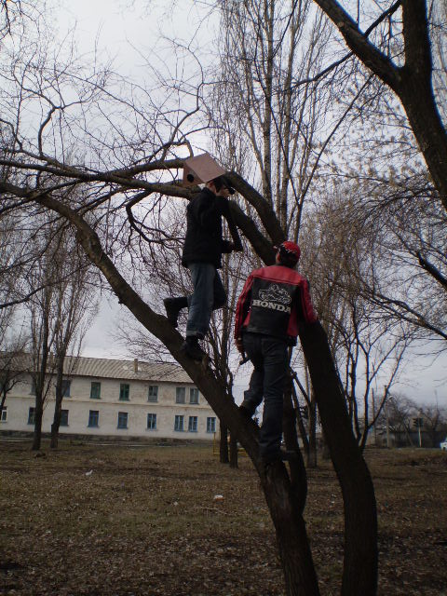

«Земля – наш общий дом». Наш долг сделать его уютным, красивым. Начать работу ребята решили с озеленением своих классных комнат, далее организовали и провели субботник по благоустройству школьного двора (высадка растений на клумбу, оформление кустарников).
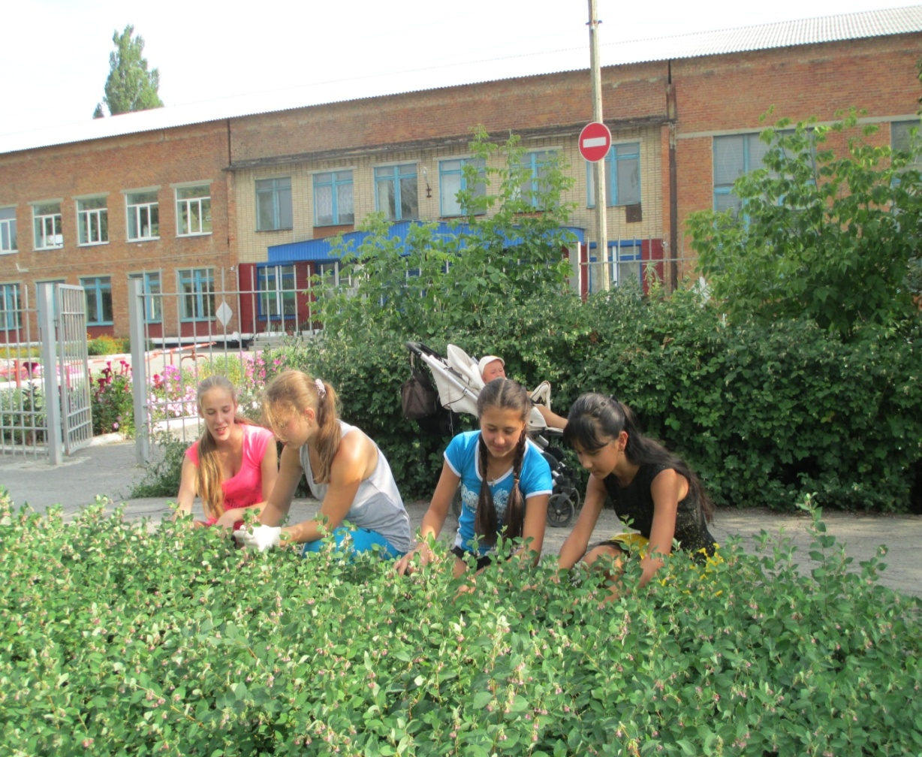

Для повышения интереса учащихся к охране земли, был проведен конкурс рисунков «Спасите нашу планету», выпущены листовки-памятники «Природа – друг человека», конкурс поделок из природного материала, каждый класс выпустил экологическую страничку. Среди учащихся была проведена игра «Экологическое ассорти».
Все мероприятия акции «Земля – наш общий дом» были направлены на экологическое воспитание учащихся, изучение и сохранение природы своего родного края.
Экологический отряд принимал участие в областном экологическом слете.
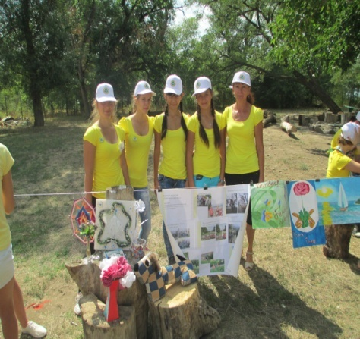

Наши ребята участвовали вэкологическом автопробеге.
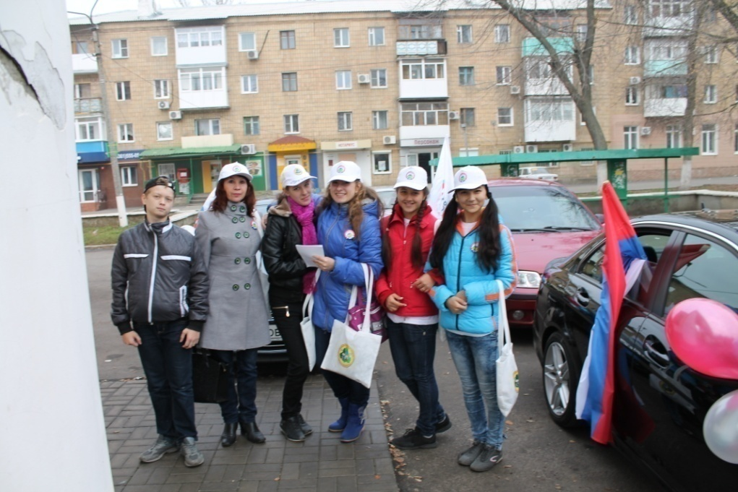

Что мы можем сделать для нашего родного города?
Еще как можем! Посадить деревья и кустарники в школьном дворе, в своем дворе, разбить цветочную клумбу, подкармливать зимующих птиц. Не сорить в общественных местах! От нас зависит, каким быть нашему городу.
Мудрые слова об охране природы есть у известного писателя Михаила Пришвина:
«Мы хозяева нашей природы и она для нас кладовая солнца с великими сокровищами жизни. Мало того, чтобы сокровища эти охранять. Их надо открывать и показывать.
Для рыбы нужна чистая вода - будем охранять наши водоемы.
В селах, степях, горах разные ценные животные – будем охранять наши леса, степи, горы.
Рыбе – вода, птице – воздух, зверю – лес, степь, горы.
А человеку нужна родина. И охранять природу – значит охранять Родину!»
Пусть воздух станет чище, а наш город еще красивее, а люди будут здоровы, жить долго и счастливо!
